# 第1章　Spring起步

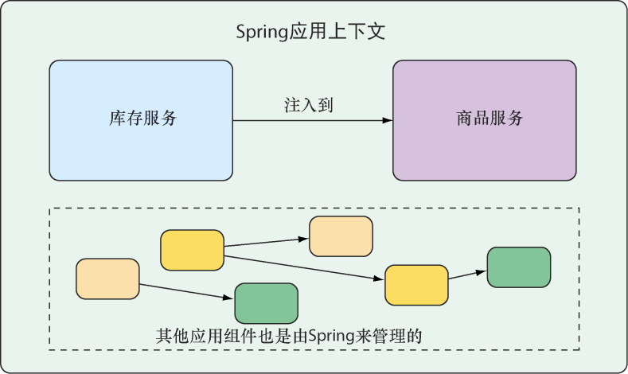

图1.1　应用组件通过Spring的应用上下文来进行管理并实现互相注入

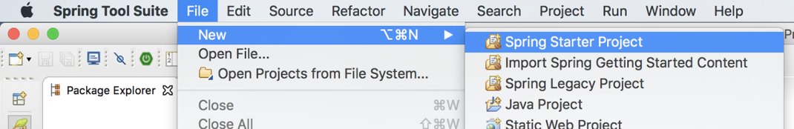

图1.2　在Spring Tool Suite中使用Initializr初始化一个新项目

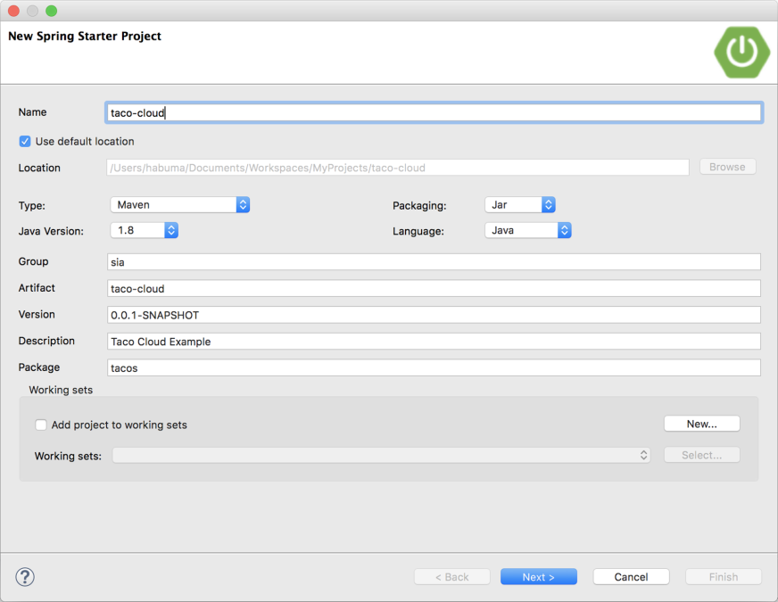

图1.3　为Taco Cloud应用指定通用的项目信息

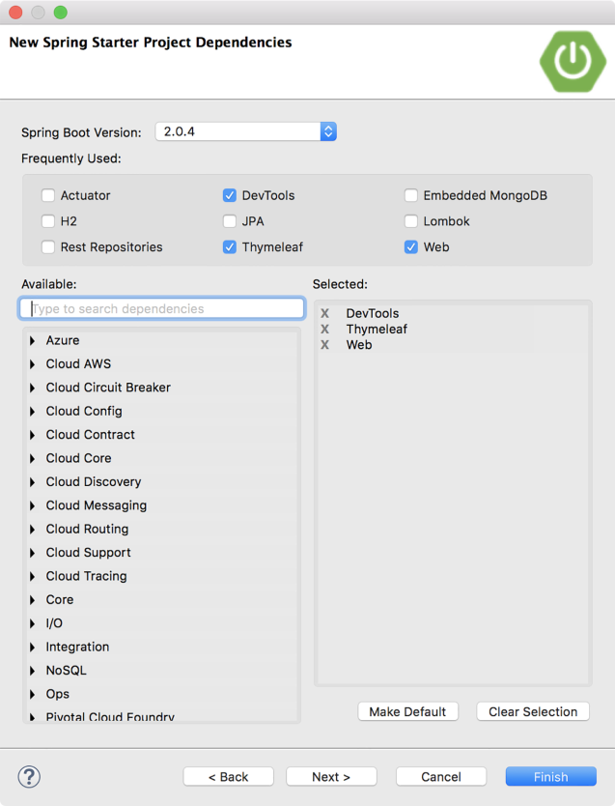

图1.4　选择Starter依赖

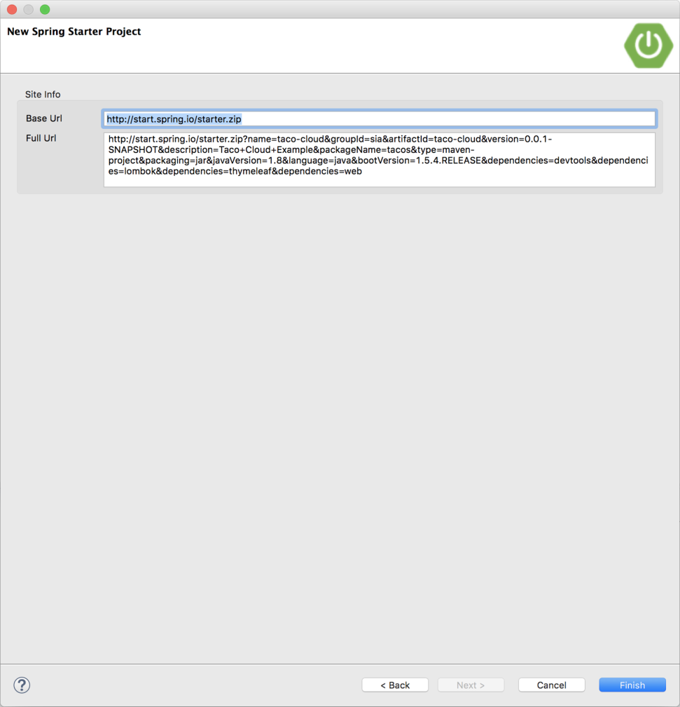

图1.5　指定备用的Initializr地址

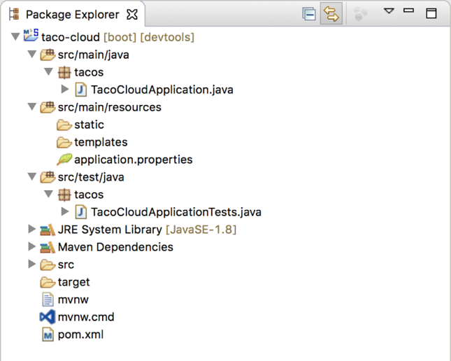

图1.6　Spring Tool Suite中所展现的初始Spring项目结构

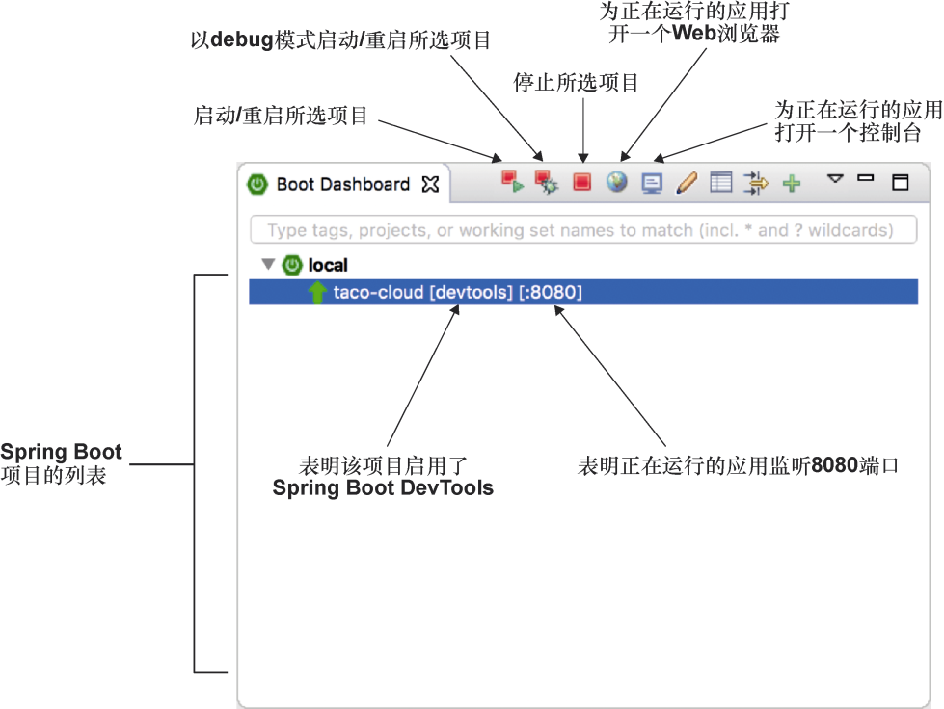

图1.7　Spring Boot Dashboard的重点功能

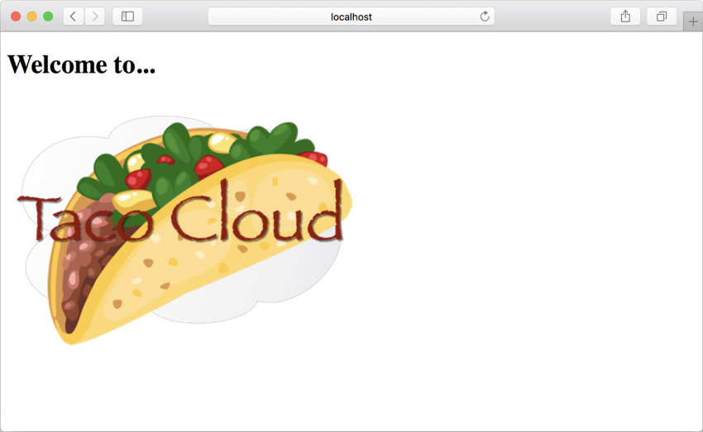

图1.8　Taco Cloud主页